2006/2007学年高等学校实验室信息统计上报系统数据检测流程2

五、入网上报

1、入网上报的两种方式：
①通过快捷方式栏，单击可打开对应的‘登陆上报网站’按钮这时进入网上报；
②也可选择菜单栏中的‘数据管理’下拉菜单的‘入网上报’；如下图：
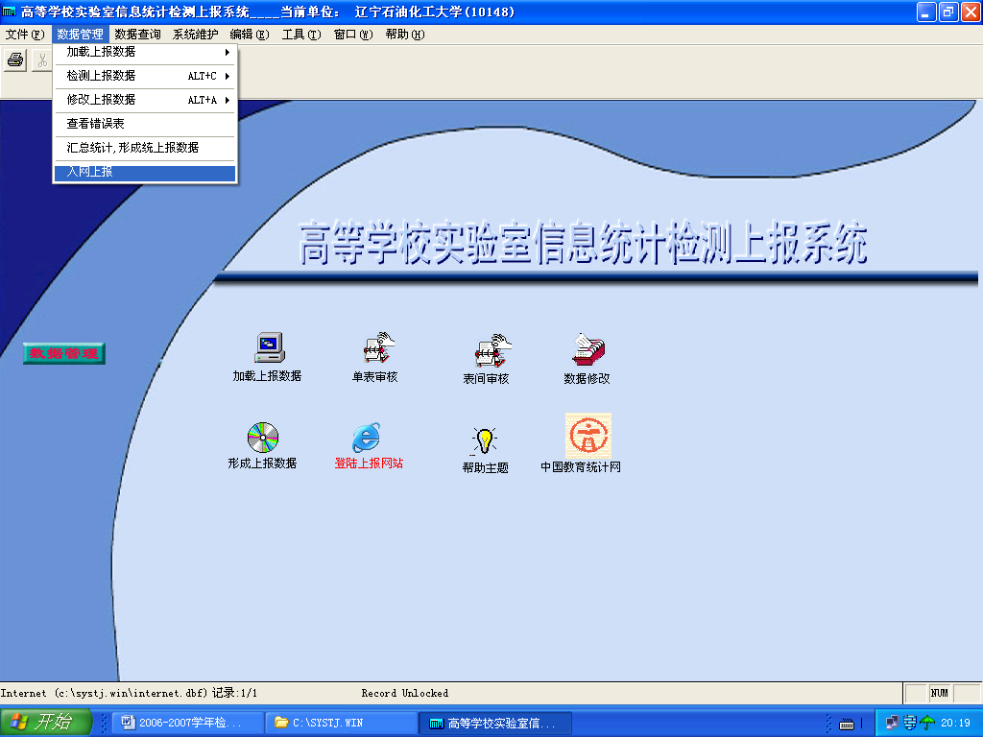
③单击后，出现下面界面；
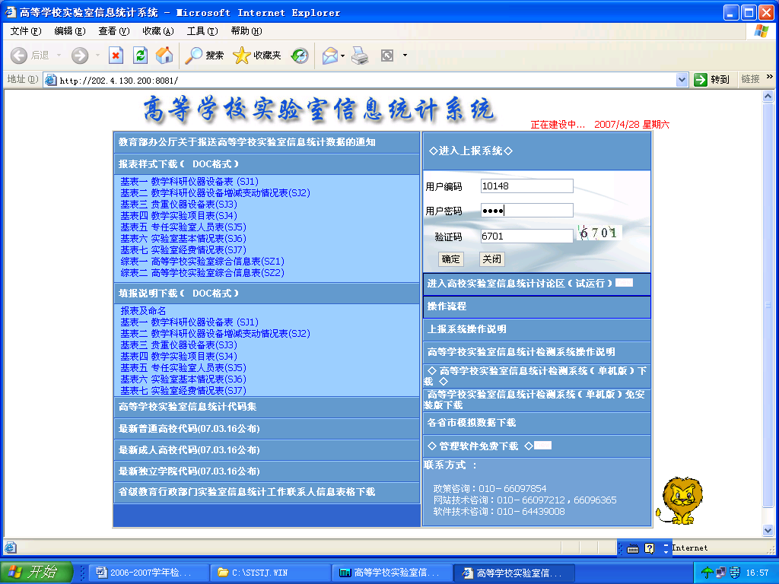

2、进入高等学校实验室信息统计系统；如上图：
①输入‘用户编码’（即学校代码）；
②再输入‘用户密码’（用户密码：0000），
③按提示输入‘验证码’，进入上报系统。单击确定如下图：
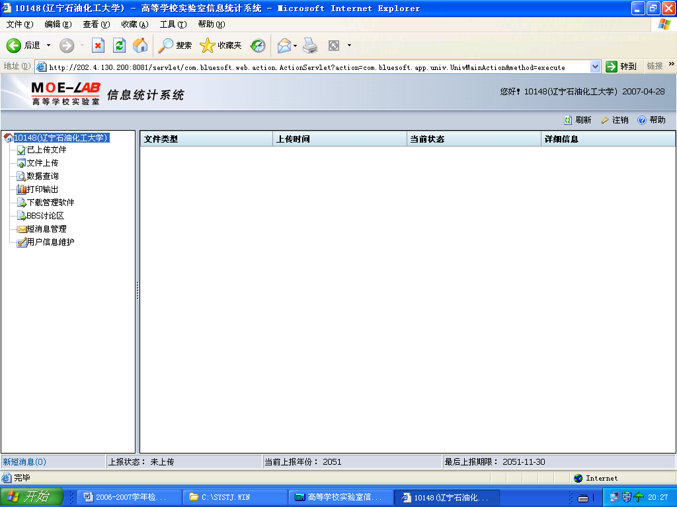

3、用户信息维护
①便于省级教育主管部门及时反馈信息，系统将会提示‘注意事项’信息包括：‘密码’（注意：密码修改后再进入系统后就要用新的密码了，如果密码忘记了就进入不了系统了。）、‘电子邮件’、‘联系方式’进行填写然后单击确定。如下图：
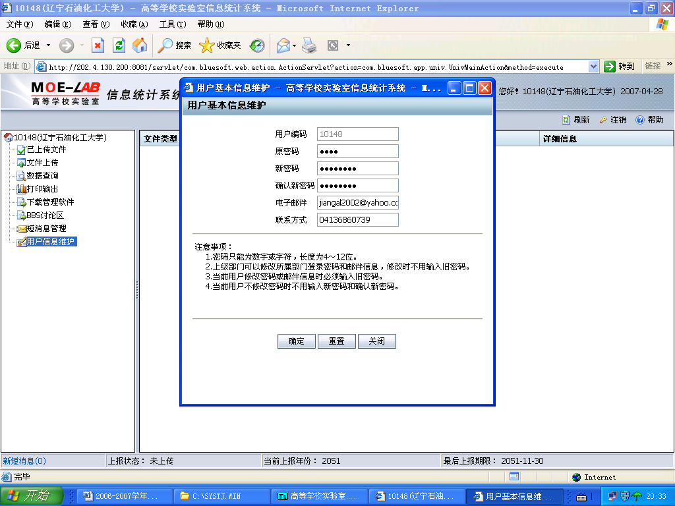
②出现下面这个画面，如下图：关闭退出画面即可
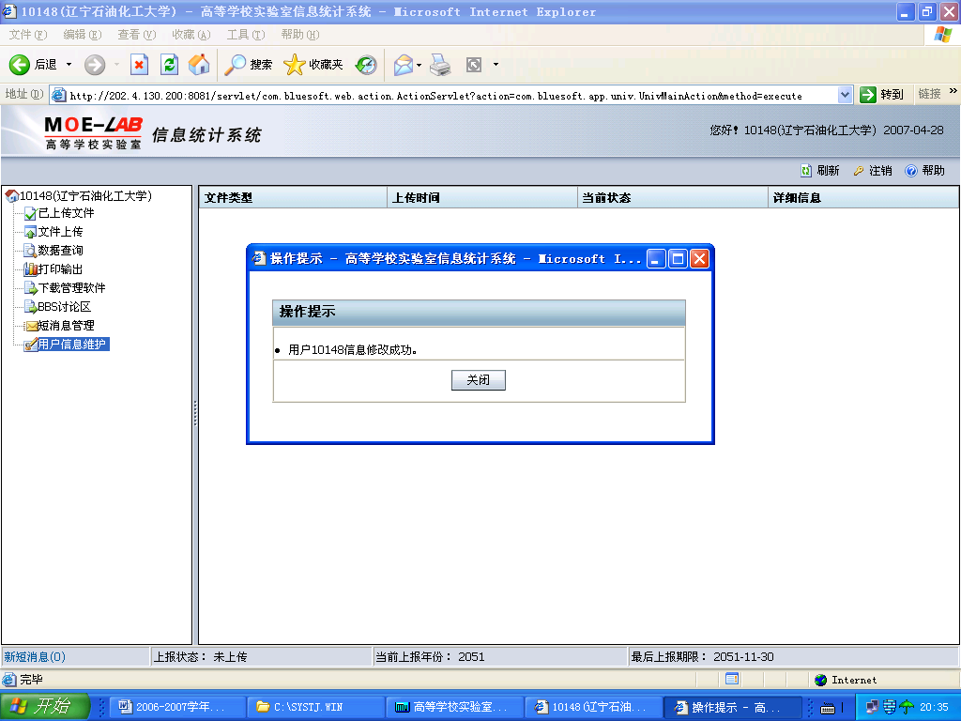

4、文件上传
①通过快捷方式栏，单击可打开对应的‘文件上传’，然后浏览‘上传文件路径’，系统支持单表和全部上报文件压缩为.Zip两种方式，将基表1-7上传。如下图：
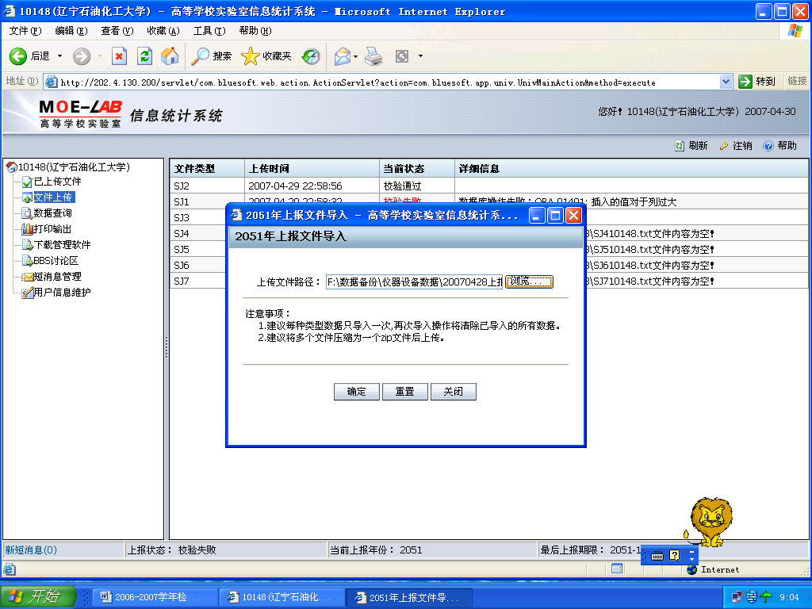
②同一个上报文件可从复上传，后次上传内容将覆盖前次的上传内容。但上报文件一旦通过省级教育主管部门审核，系统将提示不允许再次上传，如果确需修改上报数据的学校，应向省级教育主管部门提出修改申请，由省级教育主管部门将该校上报状态“通过审核”改为“待审核”，学校方可进行再次上传上报文件。如下图：
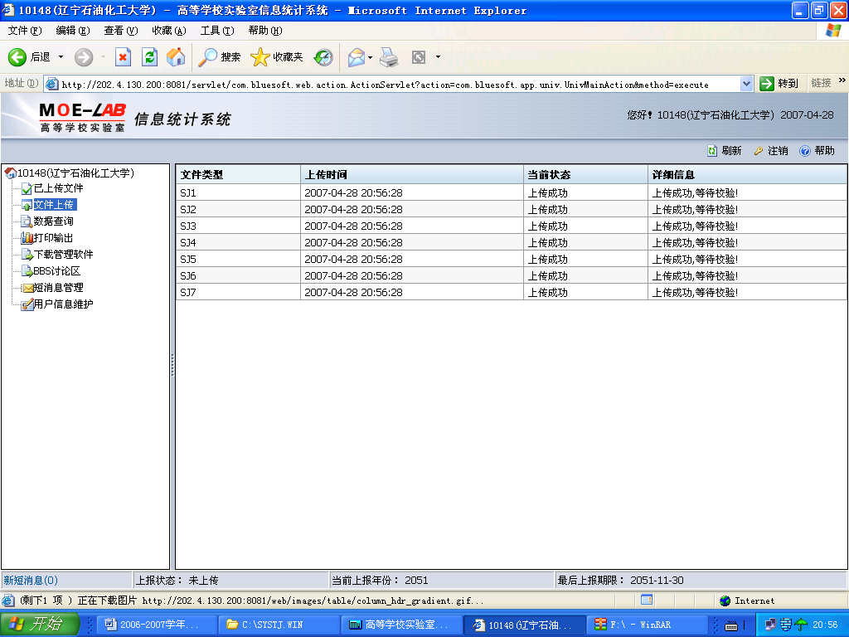
③每一个上报文件一经上传系统，系统便自动进行数据校验，出现数据错误系统自动提示。如下图：
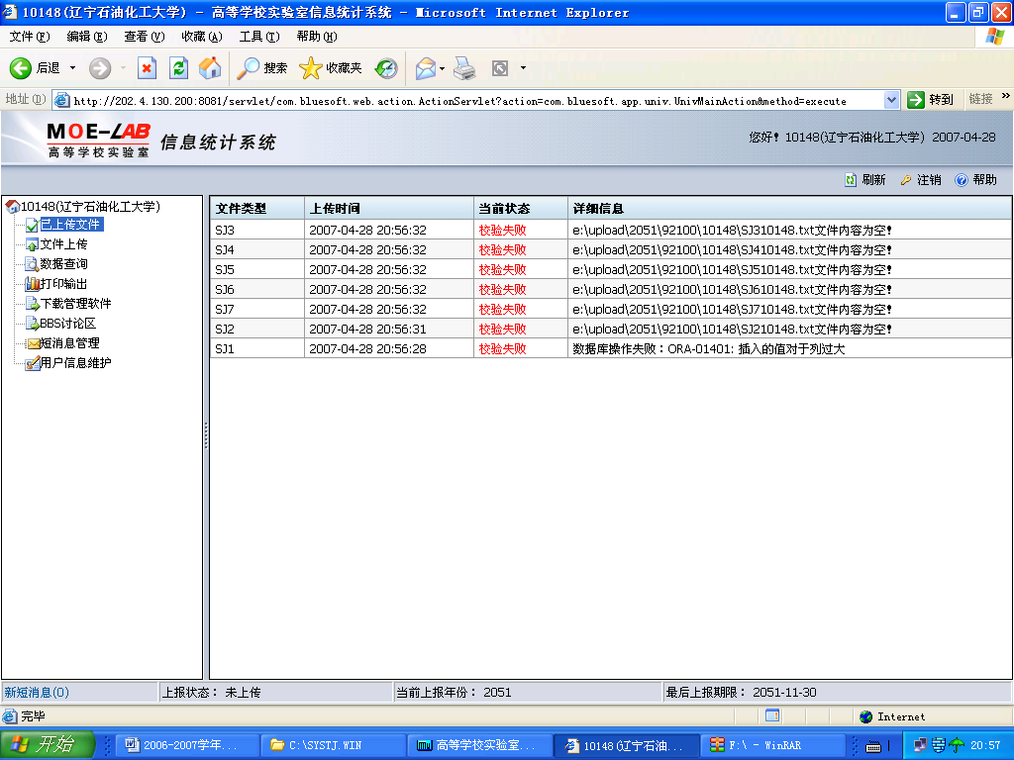
④本系统对数据查错分两部分：数据校验和数据审核。数据校验为单表数据查错，数据审核为表间关系审核。各学校可根据系统错误信息提示修改数据。
⑤查错结果分为两类数据：错误数据和警示数据。
⑥两种数据处理方式为：
A、错误数据：错误数据必须改，否则不能上报，以红字提示。
B、警示数据：经人为核实确认后决定是否修改，以黄字提示。

六、短消息管理
①学校上报文件全部上传并全部通过校验后，学校的上报状态为：“待审核”状态，此时学校应等待省级教育主管部门进行数据审核并通过审核结果，学校在此期间应注意观察“短消息管理”和“上报状态”栏。
②如果未通过审核，省级教育主管部门将通知学校（电话、电子邮件），同时系统自动将催报信息传送到各高校上报系统的“短消息管理”栏和反应到“上报状态”栏中，学校相关人员及时修改数据，再次上报数据。如下图：
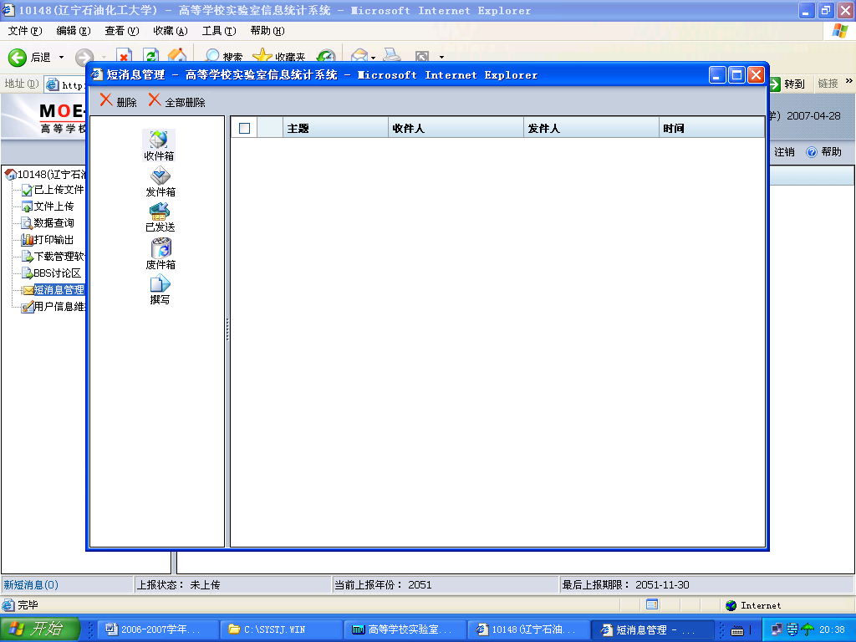

七、打印输出
如果通过审核，学校应打印报表为［SJ2教学科研仪器设备增减变动情况表、SJ3贵重仪器设备表、SJ4实验室基本情况表、SJ7实验室经费情况表、高等学校实验室综合信息表（一）、高等学校实验室综合信息表（二）］及报表封面，将各打印上报表交学校主管部门领导审核，盖上学校公章，最后把报表交省教育主管部门。如下图：
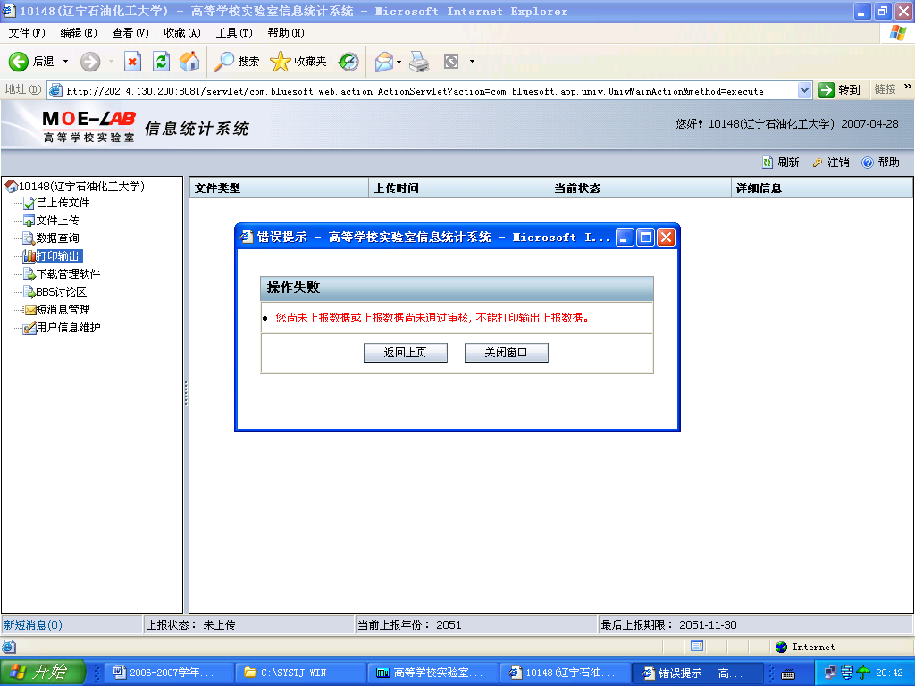

八、数据查询
本系统对七个基表和两个综表提供随机条件组合查询，进入查询界面即可进行查询。
